
08/10/2025
Année universitaire : 2025-2026

Présenté par :
-Mouna Talib
-Imane Blyazid
-Nesrine El Rghioui

Filière :
Génie informatique, système d’information et bio analyse

Rapport Technique

Application de gestion des rendez-vous hospitaliers.

Remerciements

Je remercie Monsieur Anouar Bouchal, notre encadrant, pour sa disponibilité, sa bienveillance, sa gentillesse et ses précieux conseils qui nous ont guidés tout au long du stage.
Je remercie également Monsieur Mohamed Naoum ainsi que tous les professeurs de première année qui nous ont aidés dans les domaines du développement web et des bases de données, notamment grâce à leurs cours et leurs explications qui nous ont beaucoup servi durant cette expérience.

Résumé

Le projet de gestion des rendez-vous hospitaliers a pour objectif de faciliter la prise de rendez-vous entre les patients et les médecins, tout en améliorant l’organisation interne de l’hôpital. Ce système permet aux patients de réserver un rendez-vous en ligne de manière simple, rapide et sécurisée, et aux médecins de mieux gérer leur emploi du temps.
Dans la première phase du projet, nous avons procédé à la modélisation UML, en réalisant plusieurs diagrammes comportementaux pour représenter le fonctionnement global du système. Nous avons commencé par le diagramme de cas d’utilisation (Use Case) pour identifier les acteurs principaux (le patient, le médecin et l’administrateur) ainsi que leurs interactions avec le système.
Ensuite, nous avons conçu le système d’authentification (login), permettant à chaque utilisateur d’accéder à son espace personnel selon son rôle.
Nous avons ensuite développé la fonctionnalité principale du projet : la réservation d’un rendez-vous. Cette partie a été réalisée à l’aide du scénario et du diagramme de classes, qui ont permis de mieux comprendre le déroulement et la structure du système avant le développement.
Pour la partie technique, nous avons utilisé le framework PHP Symfony pour le développement de l’application, la base de données MySQL pour la gestion des informations, ainsi que l’outil Trello pour organiser les tâches et assurer une bonne répartition du travail entre les membres de l’équipe.

Abstract

The Hospital Appointment Management project aims to facilitate the scheduling of appointments between patients and doctors while improving the hospital’s internal organization. This system allows patients to book appointments online easily, quickly, and securely, while enabling doctors to better manage their schedules.
In the first phase of the project, we carried out UML modeling, creating several diagrams to represent the overall functioning of the system. We began with the Use Case Diagram to identify the main actors — the patient, the doctor, and the administrator — as well as their interactions with the system.
Next, we designed the login system, allowing each user to access their personal space according to their role.
We then developed the main feature of the project: appointment booking. This part was designed using the Class Diagram, which helped us better understand the process and structure of the system before implementation.
For the technical part, we used the PHP Symfony framework for application development, MySQL for database management, and Trello for task organization and collaboration among team members.

Table des matières :

Remerciements 2
Résumé 3
Abstract 4
Liste des figures 6
Introduction générale : 7
Chapitre 1 : 8
I. La présentation du contexte général du projet : 8
II. La problématique : 8
III. Diagramme cas d’utilisation : 9
IV. Scénario d’authentification : 10
V. Mise en place du système d’authentification : 10
1. Modèle User et Roles: 10
2. Interface utilisateur : 11
3. Résultat du test : 11
a) Vérification du processus d’inscription: 11
b) Après inscription: 12
Chapitre 2: 14
I. Démarche de la fonctionnalité « Réserver un rendez-vous » : 14
II. Scenario de la réservation d’un rendez-vous : 15
1. Préconditions: 15
2. Scénario principal : 15
3. Post-conditions : 15
III. Diagramme de séquence: 16
IV. Diagramme de classes: 17

Liste des figures

Image 1 : Diagramme de cas d’utilisation………………………………………9
Image 2 : Inscription …………………………………………………………..11
Image 3 : Connexion…………………………………………………………....12
Image 4 : Tableau de bord……………………………………………………...13
Image 5 : Gestion et consultation des rendez-vous……………………………14
Image 6 : Diagramme de séquence……………………………………………..16
Image 7 : Diagramme de classes……………………………………………….17

Introduction générale :

Dans toute structure de santé, qu’il s’agisse d’un hôpital public, d’une clinique privée ou d’un centre médical, la gestion efficace des rendez-vous est un enjeu majeur pour assurer la qualité des soins et l’organisation des ressources. Une mauvaise planification peut entraîner des retards pour les patients et une surcharge pour le personnel médical. Il est donc essentiel de disposer d’un système capable de gérer les rendez-vous de manière fluide et sécurisée.
C’est dans ce cadre que s’inscrit notre projet, portant sur la conception et le développement d’une application web de gestion des rendez-vous hospitaliers, qui permet aux patients de prendre des rendez-vous en ligne et aux médecins de gérer leur emploi du temps efficacement.
Le présent rapport décrit le travail réalisé dans le cadre de ce projet et sera structuré comme suit :
-Le premier chapitre présente le contexte général du projet, la problématique rencontrée par les structures médicales dans la gestion des rendez-vous, ainsi que la modélisation des fonctionnalités à l’aide d’un diagramme de cas d’utilisation (Use Case) et la mise en place du système de login .
-Le deuxième chapitre est consacré à la fonctionnalité principale, à savoir la réservation d’un rendez-vous, réalisée en s’appuyant sur le scénario d’utilisation et les diagrammes UML correspondants.
Enfin, une conclusion résume le travail effectué et propose des perspectives d’évolution pour le projet.

Chapitre 1 :

La présentation du contexte général du projet :
Le projet de gestion des rendez-vous hospitaliers vise à améliorer l’organisation des consultations dans les structures de santé. Dans de nombreux hôpitaux et cliniques, les patients rencontrent souvent des difficultés pour prendre rendez-vous, ce qui peut entraîner des retards et une mauvaise gestion du temps pour le personnel médical. Pour répondre à ce besoin, nous avons développé une application web permettant aux patients de réserver facilement leurs rendez-vous en ligne et aux médecins de gérer efficacement leur emploi du temps. Ce projet s’inscrit donc dans une démarche d’optimisation du service médical et de facilitation de l’accès aux soins.

La problématique :
Si un hôpital ou une clinique veut gérer les rendez-vous manuellement, il doit recruter au moins un employé chargé de recevoir les appels ou les demandes des patients, de noter les informations, de vérifier les disponibilités des médecins et enfin d’informer les patients de leurs créneaux.
Cette tâche n’est pas du tout facile : elle prend beaucoup de temps et nécessite une organisation rigoureuse, car il faut gérer plusieurs patients, plusieurs médecins, différents types de consultations et faire face aux imprévus comme les annulations ou les urgences.
Notre application web est la solution à ce problème. Elle permet aux patients de réserver leurs rendez-vous en ligne en quelques clics, et aux médecins de gérer leur emploi du temps automatiquement. Ainsi, le processus devient rapide, précis et sécurisé, tout en réduisant la charge de travail du personnel administratif.

Diagramme cas d’utilisation :
Dans cette phase on a utilisé UML pour créer le diagramme de cas d’utilisation qui va nous aider beaucoup pour la suite lors du développement de l’application web.
Ci-dessous le diagramme de classes qu’on a créé et qui contient les différents acteurs, et leurs missions dans la plateforme.

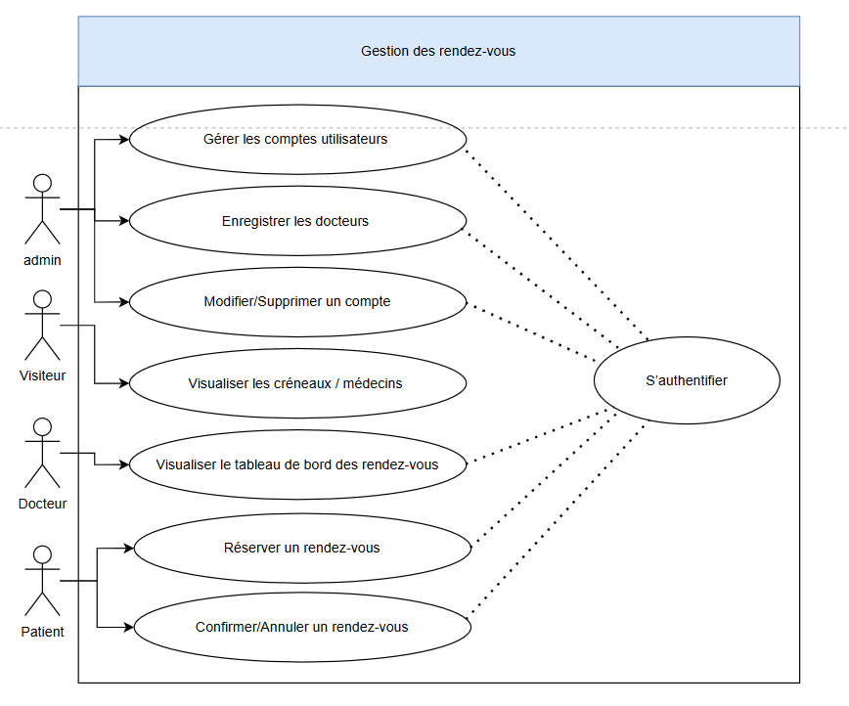
Image 1 : diagramme cas d’utilisation

Scénario d’authentification :

- Le patient clique sur créer un compte
- Le système affiche le formulaire d’inscription
- Le patient saisie ses informations
- Le patient crée son compte
- Le système affiche la page d’authentification
- Le patient s’authentifie
- Le système affiche le tableau de bord

Mise en place du système d’authentification :
Les établissements de santé ont besoin de systèmes sécurisés et conviviaux pour gérer les rendez-vous entre plusieurs rôles. Ce projet propose une base solide avec Symfony. Livrables principaux :
• Connexion sécurisée avec protection CSRF et confirmation post-connexion.
• Page d’inscription pour créer des comptes.
• Hiérarchie de rôles : role_admin > role_docteur, role_patient.
• Persistance MySQL via Doctrine ORM et migrations.

Modèle User et Roles:
Le schéma actuel se concentre sur le modèle utilisateur pour l’authentification.
• id (PK, auto-incrément)
• email (unique, varchar, identifiant de connexion)
• rôles (JSON: inclut ROLE_USER + ROLE_PATIENT ou ROLE_DOCTOR; l’admin a ROLE_ADMIN)
• password (Hache)
• full Name (varchar)

Interface utilisateur :
• Connexion (/login) : formulaire email/mot de passe avec CSRF, option « se souvenir de moi » et lien vers l’inscription.
• Confirmation (/confirm-login) : page de confirmation en un clic avant d’accéder à l’application.
• Inscription (/register) : création de compte (nom complet, email, mot de passe, confirmation), rôle Patient ou Médecin.
• Dashboard (/) : Tableau de bord après connexion
• Déconnexion (\logout) : se déconnecter.

Résultat du test :

Vérification du processus d’inscription:
Le processus d’inscription a été testé depuis l’accès initial

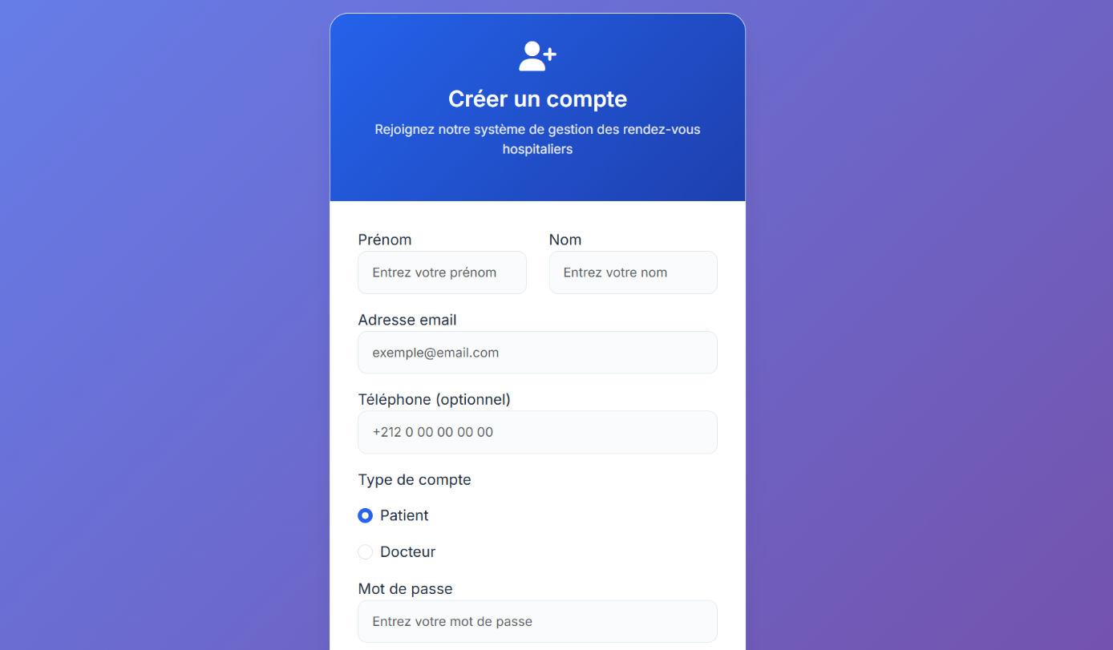
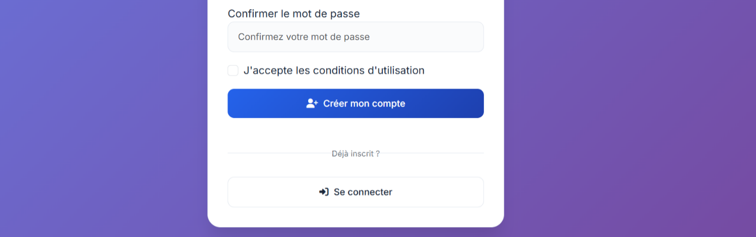

Image 2 : Inscription

Après inscription:
En clinquant sur le Button (Se connecter), il nous mène au page du (login) :
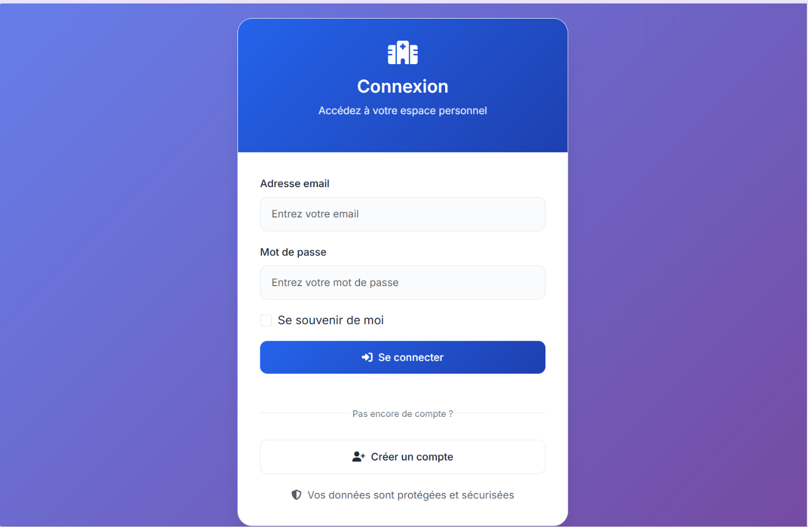
Image 3 : Connexion

Si la connexion est réussite :
-Il nous mène vers DASHBOARD
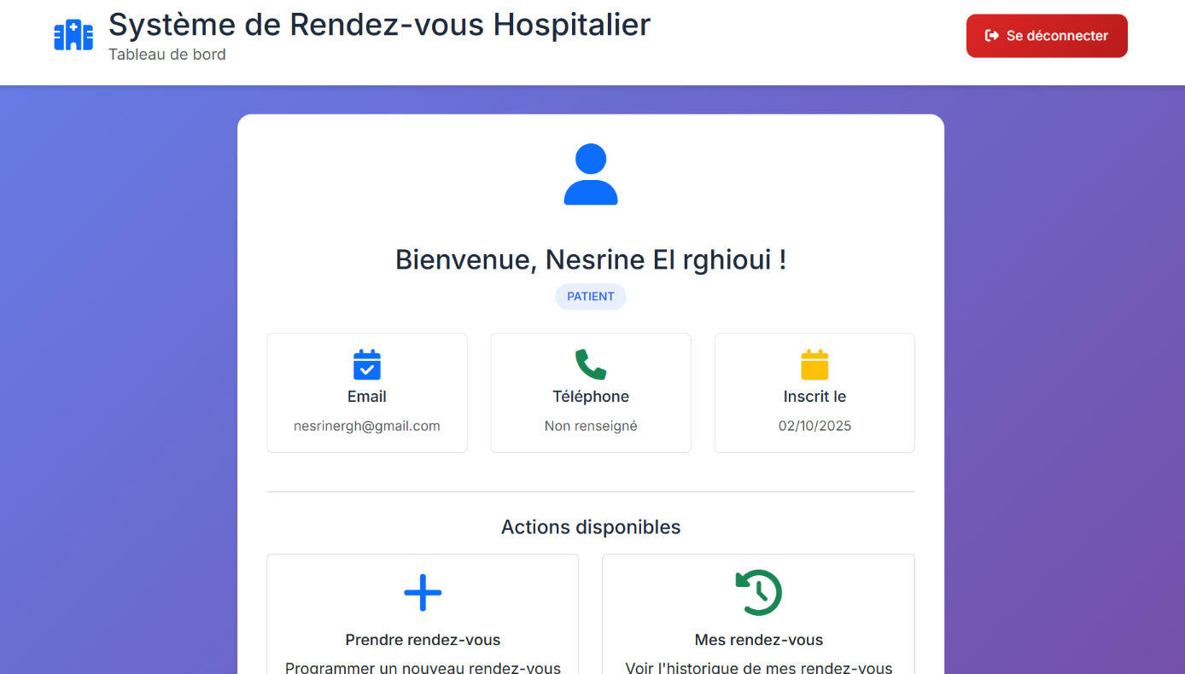
Image 4 : Tableau de bord

Et on pourra bien poursuivre notre réservation en cliquant sur PRENDRE RDV (La deuxième itération)
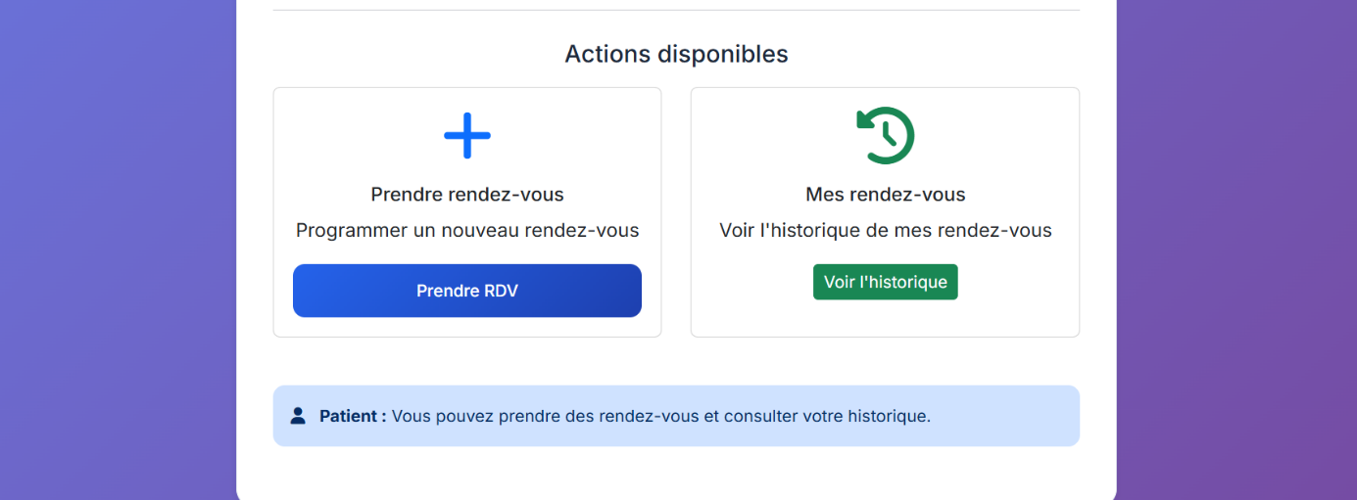
Image 5 : Gestion et consultation des rendez-vous

Chapitre 2:

Démarche de la fonctionnalité « Réserver un rendez-vous » :
Pour la mise en place de la fonctionnalité de réservation d’un rendez-vous, nous avons suivi une démarche structurée afin d’assurer une bonne compréhension et une réalisation efficace.
Dans un premier temps, nous avons défini le scénario d’utilisation décrivant le déroulement de la réservation : le patient choisit un médecin, sélectionne la date et l’heure disponibles, puis confirme son rendez-vous.
Ensuite, nous avons réalisé un diagramme de séquence pour représenter les échanges entre les différents éléments du système (patient, interface, base de données, médecin). Ce diagramme a permis de visualiser la logique du processus et les interactions nécessaires.
Nous avons également élaboré un diagramme de classes afin d’identifier les principales entités du système (Patient, Médecin, RendezVous, etc.) et leurs relations.
Enfin, à partir de ces modèles UML, nous avons développé la fonctionnalité dans l’application, permettant aux patients de réserver facilement leurs rendez-vous en ligne et aux médecins de consulter ou gérer leurs créneaux disponibles.

Scenario de la réservation d’un rendez-vous :

Préconditions:
-Le patient est inscrit et authentifié dans le système.
-Le médecin possède un calendrier de disponibilités enregistré
dans le système.

Scénario principal :
-Le patient se connecte à l’application à l’aide de son compte.
-Le système affiche le tableau de bord du patient.
-Le patient sélectionne l’option « Prendre un rendez-vous ».
-Le système affiche la liste des spécialités disponibles.
-Le patient choisit une spécialité.
-Le système présente les créneaux horaires disponibles.
-Le patient sélectionne le créneau qui lui convient.
-Le système lui assigne automatiquement un médecin.
-Le patient confirme la réservation.
-Le système envoie un récapitulatif de la réservation au patient.

Post-conditions :
-Le rendez-vous est enregistré dans le système.
-Le médecin voit son planning mis à jour.
-Le patient reçoit une confirmation.

Diagramme de séquence:

Ce diagramme représente l’interaction entre le patient et le système

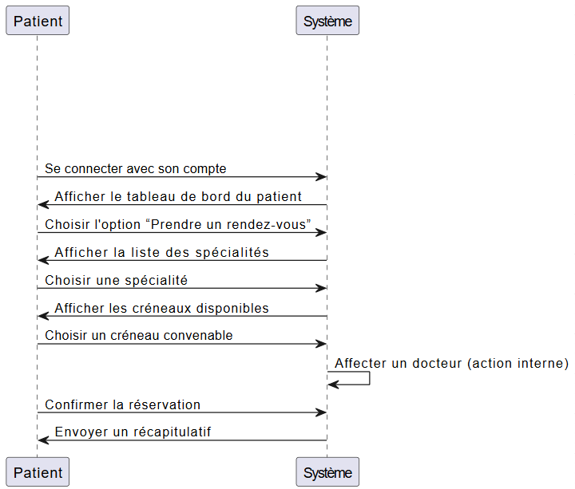
Image 6 : Diagramme de séquence

Diagramme de classes:
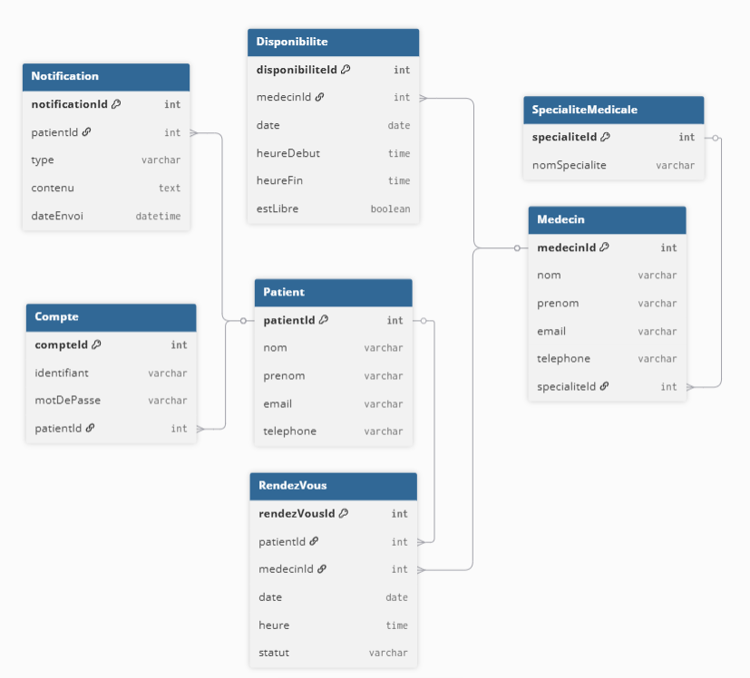
Image 7 : Diagramme de classes

